高二下化学小练（41）
1.已知：25 ℃时，K_{sp}[Mg(OH)₂]＝5.61×10^{－12}，K_{sp}(MgF₂)＝7.42×10^{－11}。下列说法正确的是( )
A.25 ℃时，饱和Mg(OH)₂溶液与饱和MgF₂溶液相比，前者的c(Mg^{2＋})大
B.25 ℃时，Mg(OH)₂的悬浊液加入少量的NH₄Cl固体，c(Mg^{2＋})增大
C.25 ℃时，Mg(OH)₂固体在20 mL 0.01 mol·L^{－1}氨水中的K_{sp}比在20 mL 0.01 mol·L^{－1}NH₄Cl溶液中的K_{sp}小
D.25 ℃时，在Mg(OH)₂的悬浊液中加入NaF溶液后，Mg(OH)₂不可能转化成为MgF₂

2.下列说法不正确的是( )
A.Mg(OH)₂固体在溶液中存在平衡：Mg(OH)₂(s)Mg^{2＋}(aq)＋2OH－(aq)，该固体可溶于NH₄Cl溶液
B.向ZnS沉淀上滴加CuSO₄溶液沉淀变为黑色，可推知同温下K_{sp}(ZnS)<K_{sp}(CuS)
C.向AgCl悬浊液中滴加Na₂S溶液，白色沉淀变成黑色，反应方程式为2AgCl(s)＋S^{2－}(aq)===Ag₂S(s)＋2Cl－(aq)
D.向2 mL浓度均为1.2 mol·L^{－1}的KCl、KI混合溶液中滴加1～2滴0.01 mol·L^{－1}的AgNO₃溶液，振荡沉淀呈黄色，说明K_{sp}(AgCl)>K_{sp}(AgI)

3.已知25 ℃时一些难溶物质的溶度积常数如下：
化学式 | 溶度积
Zn(OH)₂ | 5×10^{－17}
ZnS | 2.5×10^{－22}
AgCl | 1.8×10^{－10}
Ag₂S | 6.3×10^{－50}
MgCO₃ | 6.8×10^{－6}
Mg(OH)₂ | 1.8×10^{－11}
根据上表数据，判断下列化学方程式不正确的是( )
A.2AgCl＋Na₂S===2NaCl＋Ag₂S
B.MgCO₃＋H₂O=====Mg(OH)₂＋CO₂↑
C.ZnS＋2H₂O===Zn(OH)₂＋H₂S↑
D.Mg(HCO₃)₂＋2Ca(OH)₂===Mg(OH)₂↓＋2CaCO₃↓＋2H₂O
12.(1)向BaCl₂溶液中加入AgNO₃和KBr，当两种沉淀共存时，＝ 。
[K_{sp}(AgBr)＝5.4×10^{－13}，K_{sp}(AgCl)＝1.8×10^{－10}]
(2)已知K_{sp}(BaSO₄)＝1.0×10^{－10}，K_{sp}(BaCO₃)＝2.5×10^{－9}，某同学设想用下列流程得到BaCl₂，
BaSO₄―――――――→BaCO₃――→BaCl₂
则①的离子方程式为 ，
该反应的平衡常数K＝ 。
4.金属氢氧化物在酸中溶解度不同，因此可以利用这一性质，控制溶液的pH，以达到分离金属离子的目的。难溶金属的氢氧化物在不同pH下的溶解度(S/ mol·L^{－1})如图所示。
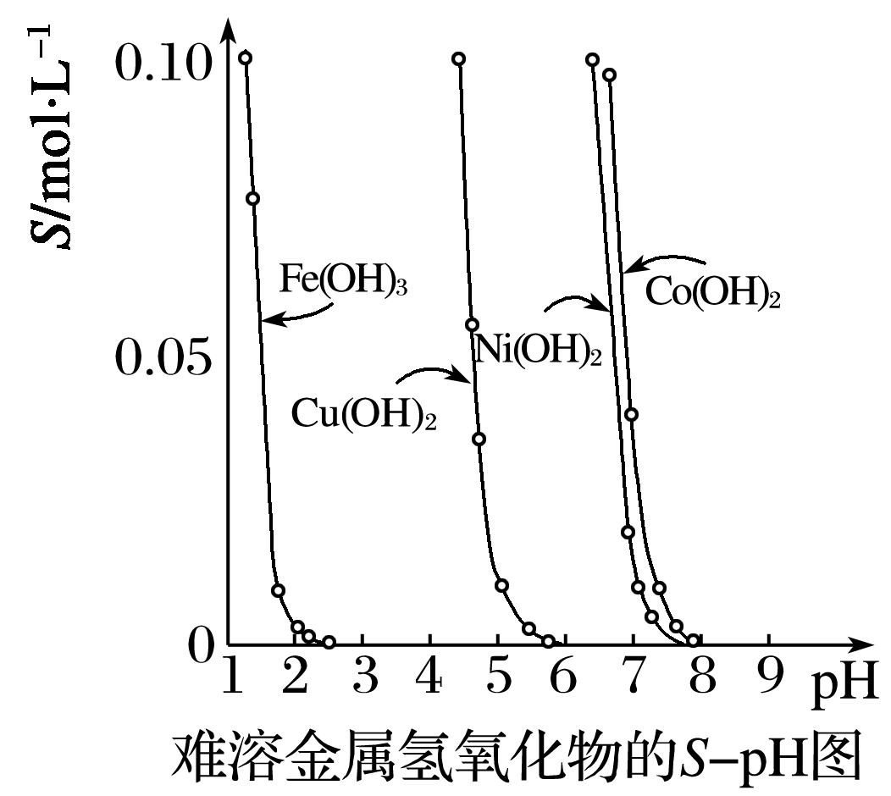
(1)pH＝3时溶液中铜元素的主要存在形式是 。
(2)若要除去CuCl₂溶液中的少量Fe^{3＋}，应该控制溶液的pH为 (填字母)。
A.<1 B.4左右 C.>6
(3)在Ni(OH)₂溶液中含有少量的Co^{2＋}杂质， (填“能”或“不能”)通过调节溶液pH的方法来除去，理由是 。
(4)要使氢氧化铜沉淀溶解，除了加入酸之外，还可以加入氨水，生成[Cu(NH₃)₄)]^{2＋}，写出反应的离子方程式： 。
(5)已知一些难溶物的溶度积常数如下表：
物质 | FeS | MnS | CuS | PbS | HgS | ZnS
K_{sp} | 6.3×10^{－18} | 2.5×10^{－13} | 1.3×10^{－36} | 3.4×10^{－28} | 6.4×10^{－53} | 1.6×10^{－24}
某工业废水中含有Cu^{2＋}、Pb^{2＋}、Hg^{2＋}，最适宜向此工业废水中加入过量的 除去它们(填字母)。
A.NaOH B.FeS C.Na₂S

